
Câmara Municipal de Sete Lagoas
Gabinete do Vereador João Evangelista

PEDIDO DE PROVIDENCIA N°___________/2017.

Exmo. Sr. Presidente,

O Vereador subscrevente requer que, após ouvido o Plenário e cumpridos os trâmites regimentais, seja enviado pedido de providências ao Exmo. Sr. Prefeito Municipal, para mover gestões junto à Secretaria Municipal de Segurança, Trânsito e Transporte Urbano, a fim de que seja instalada placa de sinalização de trânsito, indicando a existência de uma rotatória nos dois sentidos da Av. Professor Abeylard, próximo ao nº 3650 no Bairro São Francisco.

JUSTIFICATIVA

Justifica o pedido a necessidade de orientar os condutores, pois o referido local já possui a rotatória , porém não é identificada ou sinalizada.

Sala das Sessões, 09 de novembro de 2017.

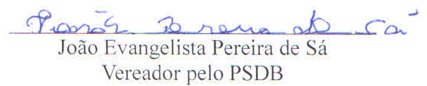

_______________________________________________________________________________________
Av. Getúlio Vargas, 111 4º andar sala 410 Centro Sete Lagoas- MG CEP: 35700-046
Fone: 3779-6319

